附件3：

**定向运动简介**

**一、什么是定向运动？（Orienteering）**

定向运动就是利用一张详细精细精确的地图（MAP）和一个指北针（COMPASS），按顺序到访地图上所指示的各个点标（Controls），以最短时间到达所有点标者为胜。定向运动通常设在森林，郊外和城市公园里进行，也可以在大学校园里进行。

一条标准的定向路线（Course）包括一个起点（Start）（用三角表示），一个终点（Finish）（用双圆圈表示）和一系列点标（Controls）（用单圆圈表示）。

在实际地形中，一个橘黄色和白色相间的点标旗标志着运动员应该找到的点位置。



为了证实这一到访，运动员必须在到达每一个点标处使用指卡打卡。

终点

finish

点标t

点标序号

起终点

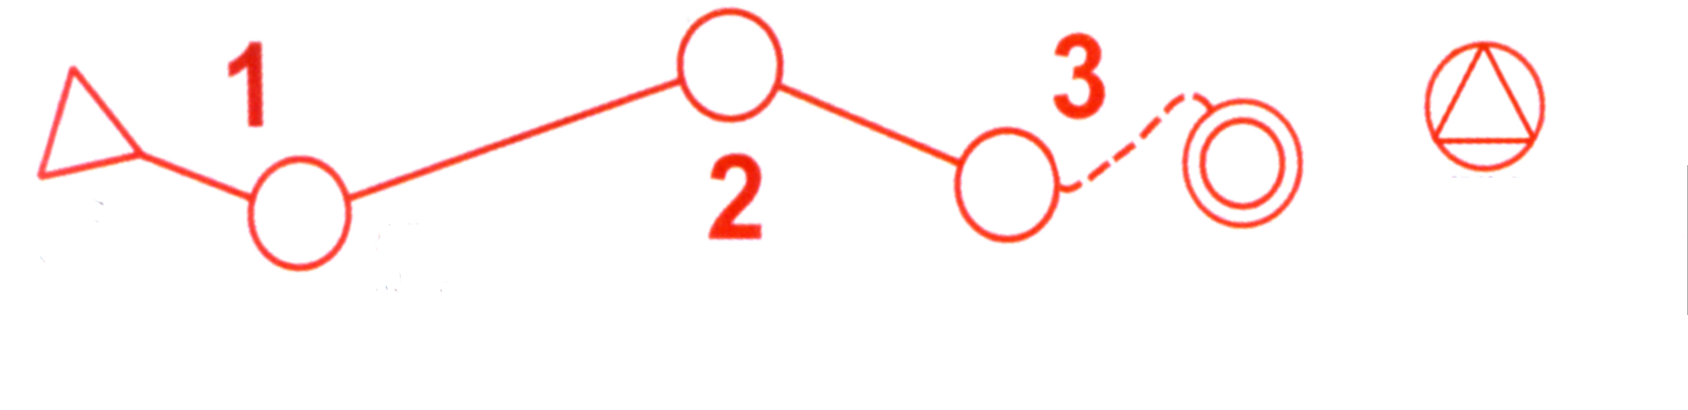

起点

Start point

点标与点标之间的路线并不指定。相反，运动员应该自己做出选择，这种路线的选择能力以及借助于地图和指北针在森林和公园辩明方向并以最快速度按顺序到达目的地的能力便是定向运动的精髓所在。

**二、定向运动的分类**

定向运动按运动工具的不同可分为两种：

1）、徒步定向：野外定向、公园定向、校园定向、接力定向、夜间定向、百米定向等；

2）、工具定向：滑雪定向、山地车定向、轮滑定向、划船定向、GPS定向、汽车定向、轮椅定向等

不论男女，无分伤健，只要你喜爱户外活动，定向运动一定适合你！技巧容易掌握，是三岁至八十岁都可以参加的运动。

**三、定向运动的益处**

定向运动是一项非常健康的智慧型体育项目，是智力与体力并重的运动，它不仅能强健体魄，而且能培养人独立思考，独立解决所遇到困难的能力及在体力和智力受到压力下做出迅速反应，果断决定的能力。还有助于建立起强大的社交网络。

**锻炼：**

●地图阅读技巧 ●路线选择 ●冷静思考力

●观察能力 ●距离感和方向感 ●逻辑思维能力

●决策能力 ●协作意识与团队精神 ●体能

**四、定向运动的工具**

地图 电子计时卡（指卡） 指北针 电子点签器

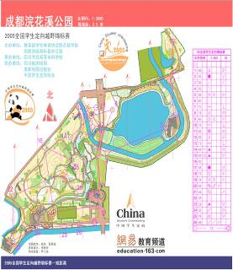 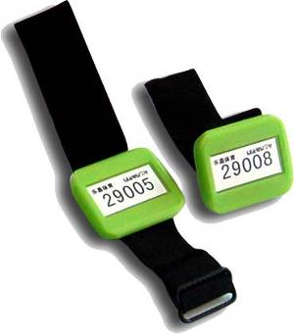 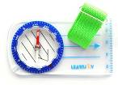 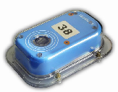

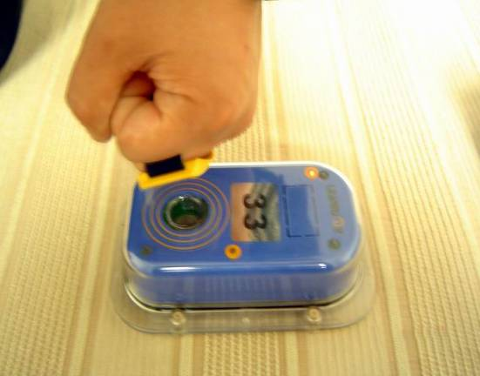**五、计时卡操作方法**

**操作方法：**

当执行打卡操作时候，将计时卡靠近点签器的“打卡区”，即点签器的圆孔部分，可听到设备发出“嘀嘀”声，同时红色指示灯闪烁，表示打卡工作完成。

**其他事项：**

1．连续打卡多次，以第一次打卡的时间为准

2．计时卡为非接触式，轻靠近打卡区约0.1秒即可完成打卡操作。

3．比赛开始前注意打“清除站”清除计时卡内存储的旧信息。

4．回到终点打“终点站”后，为防止返回比赛场地，无法再打其他分站。

**六、比赛流程**

1在检录处领取指卡，并用指卡在清除站上打卡；

2.在起点处领取定向地图，打卡起点站开始比赛，计时开始；

3.按图上的所标示的路线顺序到访各个点，如果发现自己漏点、错点，可返回到漏点、错点处重新打卡，再依正确顺序打卡。

4.到终点打卡终点，时间计时停止。交还地图，指卡。

5.打终点后，经工作人员引导到主站出打印成绩条。

6.如有漏点、错点或起点、终点处没有打卡，成绩无效。

**七、找错点了怎么办？**

Q：如果在比赛过程中找错点或没有按正确顺序找点怎么办？

A：回到你出错的位置，重新按顺序找点

**例如：**你应该找点的顺序为1-2-3-4-5。但你实际找点过程中漏了3号点，到4号点才发现出错了，此时你打点的顺序为1-2-4。

回到你漏打的3号点，再依次寻找到4、5号点，此时你打点的顺序为1-2-4-3-4-5，纠正了错误路线。

**注意：核实点标号，漏打起点、终点、检查点中的任意一点成绩即为无效。**